个人简历
细心从每一个小细节开始。
Personal resume
基本信息
2012.07-2016.06 上海第二工业大学 软件工程（本科）

教育背景
工作经历
自我评价

2016.07-至今 上海腾天节能技术有限公司 软件工程师
- 主要从事.net core后端开发，项目整体架构的设计
- 根据业务需求还有过java、python、nodejs的开发经验
- 以及一些其他服务器和服务的维护工作，比如gitlab服务、linux服务器等。
姓 名 ：黄福海
民 族 ：汉
电 话 ：18616040198
邮 箱：1154590036@qq.com
住 址：上海
出生年月：1993.7.1
身 高：168cm
政治面貌：中共团员
毕业院校 ：上海第二工业大学
学 历 ：本科
- 熟悉使用html、JavaScript、jquery、echart、bootstrap
- .NET基础扎实，包括基础的数据结构等知识和委托、垃圾回收、反射、Linq、socket、
- 擅长多线程和异步编程，熟练使用多种线程同步机制，包括lock、Interlocked和Conccurrent类库等
- 熟悉tcp网络编程，熟练使用SokcetAsyncEventArgs（.NET的多路复用）实现高并发tcp服务端
- 熟悉使用MVC、Web API、Entity Framwork
- 熟悉使用Quartz任务定时框架、Polly异常容错框架、NLog和Log4net日志框架。
- 擅长使用正则表达式
- 对分布式和集群等概念有一定的了解，熟练使用rabbitmq框架。
- 熟悉使用Sql server、MongoDB。
- 熟悉使用.NET Core、IOC、docker编译部署.NET Core项目、git使用。
- 有 vue、nodejs、python和java 开发经验
个人优点：对新技术比较能接纳，也比较喜欢探索，正在研究分布式服务架构，有个人的小项目，使用github托管。
个人项目地址：https://github.com/fuhaih
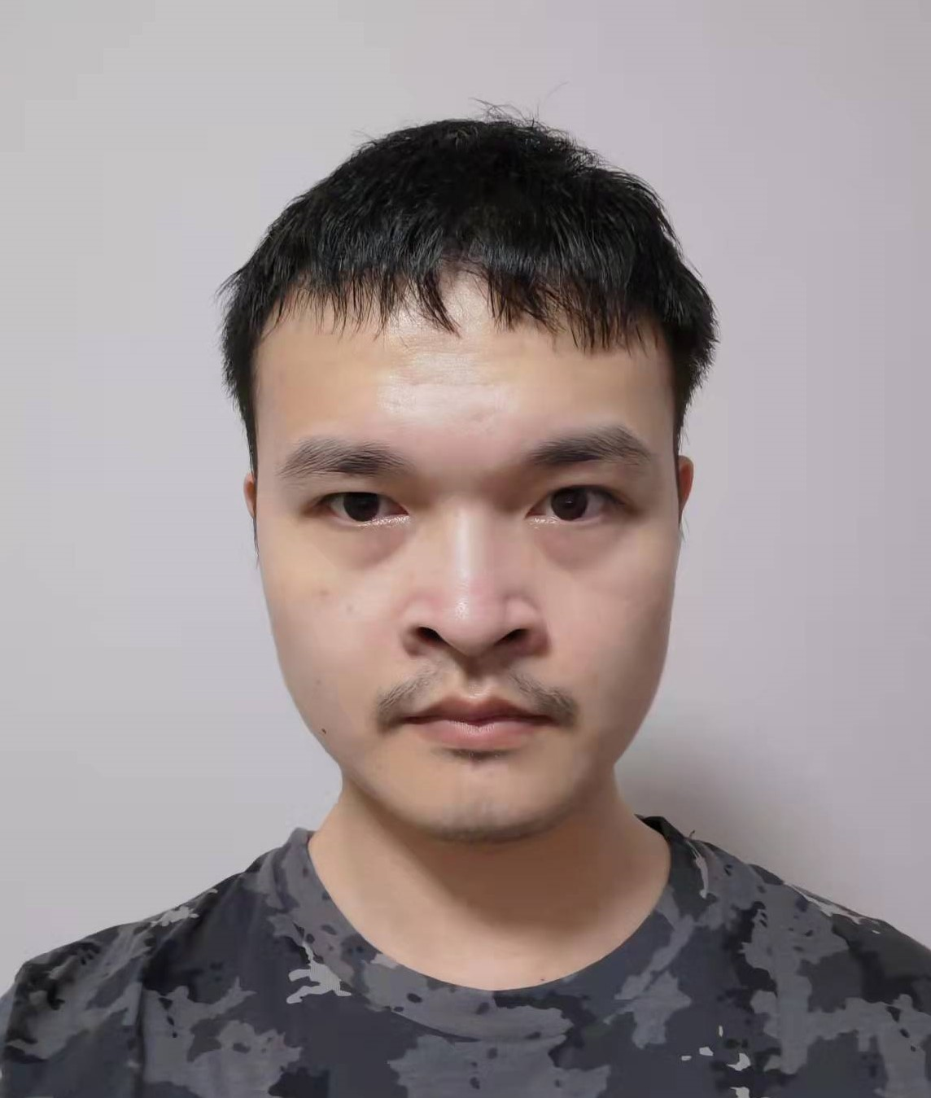
项目经历
- 黄浦区区块链展示项目
项目简介：把公司的一些申报项目使用区块链技术来实现和展示，并在展示页面上展示区块的信息和项目信息，后台使用substrate来实现区块链，nodejs和substrate交互并为.net core项目提供web api接口对内网开放，.net cor开发对外开放的api，由于没有和substrate通讯的驱动，所以使用nodejs的接口来实现和substrate的交互。前端是使用vue来开发展示页面。
使用技术：substrate、nodejs、.net core、ef core、 vue
我的职责：
1. 项目技术选择以及整体架构的设计。
2. 研究substrate，并使用rust语言编写substrate的合约。
3. 负责nodejs的开发工作，使用nodejs来和substrate进行交互，包括合约的调用和区块链信息的获取等，并开放web api接口供dotnet core项目调用。
4. .net core框架搭建，并实现区块列表工模块的接口
5. 前端vue区块列表展示页面
项目业绩：
1. 协助团队克服了substrate使用中的一些难题，包括substrate合约的编写，nodejs使用polkadot.js和substrate进行通讯等，并设计了整个项目的架构。
2. SQL分页优化
- 虹口区节能降碳综合监控平台
项目简介：虹口区的能耗监控，监控楼宇、建筑群的每日能耗、每周能耗、每月能耗信息，汇总虹口区的总能耗信息，通过能耗同环比、对标、分项统计等手段判断楼宇的用能情况，让客户直观的看到楼宇的用能。该项目也是前后端分离，前端使用过vue
使用技术：.net core、jwt、ef core、docker、rabbitmq、linux、nginx
我的职责：
1.搭建程序框架
2. 登陆认证模块(jwt)、单体和建筑群能耗报表模块、rabbitmq信息模块(获取rabbitmq的队列实时信息)、数据库处理(可能更换为达梦和webapi等数据源)。
3. 项目的部署维护，使用docker进行部署。使用nginx发布vue页面，并代理后端api，解决跨域问题
项目业绩：
1. 实现一个后台服务，通过委托添加后台任务，自动注入需要的服务到委托里。
2. rabbitmq服务的队列信息实时获取
3. docker的研究和使用
- 汉语考试平台
项目简介： 和职业学校合作，为他们打造一个汉语考试平台，教师可以添加资源(图片、音频、视频)，创建试题，创建试卷，学生进行考试，后端把学生的语音答案转换为文字，进行分数判定。
使用技术：.net core，mongodb，MP4格式处理
我的职责：
1. 框架搭建数据库选择，mongodb比较适合作为该项目的存储媒介。
2. 负责老师端的功能实现，包括资源、试题、试卷模块功能
3. 负责mongodb的维护
技能证书
大学英语四（CET-4），能浏览英语技术文档；
软考中级软件设计师
项目业绩：
1. 优化图片显示
2. MP4格式处理，找了个库处理moov格式，发现有些视频会处理异常，自己写了个moov处理方法。
3. 为了事务，mongodb进行单节点副本集部署，文件存储不支持事务，按照gridfs的存储原理实现了一个支持事务的文件存储。
4. mp4视频断点续传
- 数据整合程序
项目简介：公司sql sever有个定时任务，需要把所有电表5分钟的累计数据整合为15分钟的消耗数据，现在延迟有点严重，所以需要设计一套系统来完成这件事。
使用技术：rabbitmq、zookeeper
我的职责：
1. 整套系统的设计
2. 独立完成整个系统的开发。
项目业绩：
1. 完成原来功能的整改，实现数据整合延迟在15分钟内。
2. 解决任务冲突问题
- 地标xml传输程序
项目简介：公司有个程序，是用来把从楼宇采集到的电表数据xml文档传输到我们平台这边，但是该程序的服务端出现连接上限问题，需要整改。
使用技术：.net framework、socket(iocp)
我的职责：
- 完成整个项目的设计和开发工作， 使用SocketAsyncEventArgs完成一个高性能的socket服务端
项目业绩：
1. 完成一个高性能socket服务端，解决连接上限问题。
2. 添加客户端连接阈值，限制每个ip的连接数量上限
3. 客户端改造SocketAsyncEventArgs为Task
- 公司内部管理工具专业版
项目简介：公司内部管理工具，管理楼宇、电表、模型等信息，还包含数据监测、报表等其他功能模块
使用技术：.net framework、winform、dev express、wcf
我的职责：
- 专业版维护修改
- 新增一些小功能模块

